КРАТКАЯ ПРЕЗЕНТАЦИЯ
наглядного дидактического пособия
1.Название пособия
Дидактическая игра «Дорожный этикет»
2.Участник(-ки):
Попова Ирина Сергеевна, воспитатель МБОУ «Красноборская средняя школа»
СП «Детский сад «Родничок», Красноборский район.
(ФИО, должность, ДОО, населенный пункт, район)
3.Контактный адрес электронной почты:
Контактный телефон: 8- 921-084-69-39
4.Фото пособия
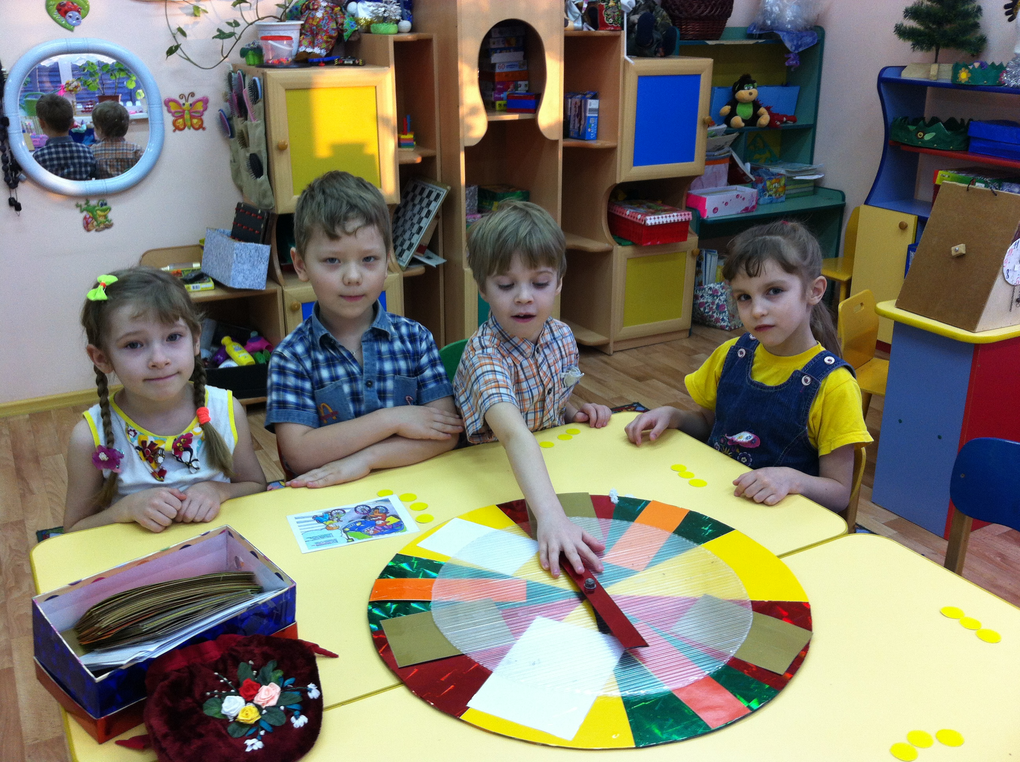

5. Краткое описание пособия
Эта увлекательная игра «Дорожный этикет» поможет детям в интересной форме усвоить правила поведения на дороге, запомнить дорожные знаки и развить логическое мышление ребенка. Сначала необходимо научить и показать, как надо играть в эту игру.
Возраст детей: 5-7 лет.
Цель: Ознакомление детей с правилами дорожного движения. Развитие умений играть сообща, соблюдая правила игры, развитие речевых умений у детей 5-7 лет.
Задачи: Обучающая:
-Расширять знания детей о правилах поведения пешехода и водителя в условиях улицы.
- Обогащать представления детей о возможных ситуациях на улице и учить их правильно решать, используя полученные знания.
- Учить различать дорожные знаки (предупреждающие, запрещающие, информационно- указательные, знаки приоритета), предназначенные для водителей и пешеходов.
- Уметь соотносить речевую форму описания дорожных знаков с их графическим изображением.
Развивающая:
-Развивать мышление, внимание, память, устойчивый интерес к игре.
Воспитательная:
Воспитывать нравственные качества такие как (умение уступать, приходить на помощь, быть вежливым, дисциплинированным).

ПРАВИЛА ИГРЫ « ДОРОЖНЫЙ ЭТИКЕТ»

1 вариант.
В игру могут играть от трех и более детей, играть в нее будет интересно и детям и взрослым. На игровом поле 9 секторов красного, желтого и зеленого цвета. В красном секторе находятся карточки с загадками, в зеленом секторе находятся карточки с дорожными ситуациями, а в желтом секторе находятся карточки с дорожными знаками. Ведущий раскладывает карточки и у него же находятся фишки, которые он выдает за правильный ответ. Дети договариваются, кто будет первым вращать стрелку, при этом, соблюдая очередность произносят слова:

Стрелка, стрелка покружись
И скорей остановись.
Покажи нам побыстрей
Какой сектор тебе милей.

Когда стрелка укажет на какой либо сектор, первый участник игры достает карточку и выполняет задание. Если игрок задание выполняет правильно, то получает за это фишку, если ошибается, то игроки совместно с ведущим помогают ему выполнить задание, но фишку за это ему не дают. Выигрывает тот, кто больше заработает фишек.

2 вариант.
На игровом поле по секторам разложены карточки с загадками, а рядом лежат карточки с дорожными знаками, ведущий следит за ходом игры и очередностью, у него же находятся фишки. Первый участник игры вращает стрелку и произносит слова:
Стрелка, стрелка покружись
И скорей остановись.
Покажи нам по быстрей
Какой сектор тебе милей.

Когда стрелка укажет на какой либо сектор, игрок достает карточку с загадкой и отдает ее ведущему для того, что бы ведущий ее прочитал. После того как ведущий прочитает загадку, игрок должен найти соответствующий дорожный знак. Если игрок выполняет задание правильно, ведущий выдает ему фишку, если игрок ошибается, тогда игроки вместе с ведущим ему помогают и фишку ему не дают. Выигрывает тот, кто больше заработает фишек.

